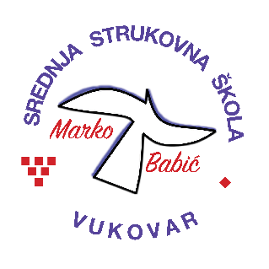 | Srednja strukovna škola Marko Babić
 | Domovinskog rata 58, 32010 Vukovar
Tel: (032) 424-970
e-mail: ured@ss-markobabic-vu.skole.hr
www.ss-markobabic-vu.skole.hr
OIB: 93128197410, MB: 01417193

Obrazovni sektor: Turizam i ugostiteljstvo
Zanimanje: Kuhar – jedinstveni model obrazovanja
Razred: 3.b
Školska godina: 2025./2026.
Mentor: Damir Mikulić, strukovni učitelj

Teme za izradbu i obranu završnoga rada

- Slavonska kuhinja – Franjo Dinješ
- Dalmatinska kuhinja – Manuela Šokčević
- Hrvatska kuhinja – Josip Medinić
- Francuska kuhinja – Tamara Lenđel
- Talijanska kuhinja – Emanuel Tot
- Riblja jela – Antonio Knežević

